**TARRAGONA 1811**

La memòria dels horrors que generen les guerres passen de generació en generació. Malgrat tot, el seu tràgic record no impedeix la seva repetició com si d'una maledicció bíblica es tractés. El record de les guerres, d'una guerra qualsevol, ens permet com menys reflexionar sobre el conflicte que les va originar, els seus actors, els motius que els van impulsar a atacar, defensar-se o morir. Amb el pas dels anys i dels segles, rememorar els fets de guerra no té una voluntat de revenja, sinó d'homenatge i memòria dels actes i les persones que sense saber-ho es van comportar com a herois.

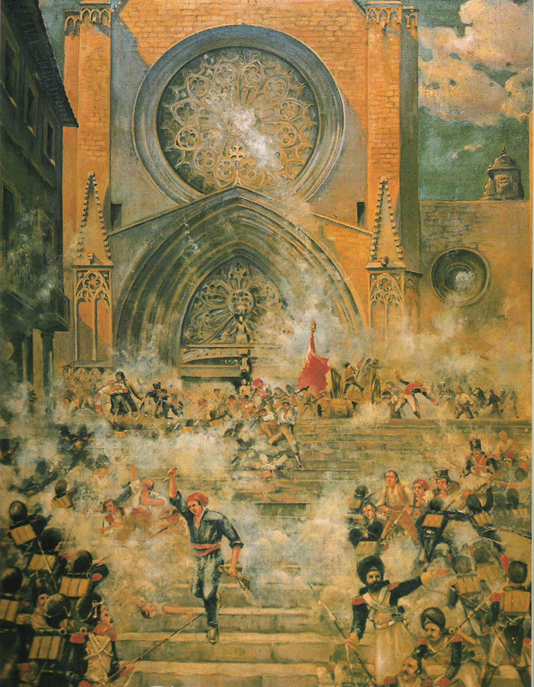A partir del mes de maig de 1808, nombroses ciutats espanyoles es van aixecar en armes contra l'exèrcit imperial francès. L'inici del conflicte armat, més enllà de les primeres accions victorioses (Saragossa, Bruch, primer setge de Girona) va mostrar un fet important: la debilitat de l'exèrcit espanyol davant les tropes franceses. Aquesta debilitat no era només numèrica, sinó també organitzativa i material. Per compensar aquesta desigualtat inicial, va ser necessari comptar amb l'ajuda de l'exèrcit britànic i amb la col·laboració de les nombroses partides de civils armats que de forma més o menys organitzada donaran suport a l'exèrcit regular i fustiga de forma gairebé permanent l'enemic entre 1808 i 1814.

La ciutat de Tarragona va viure un dels més terribles setges de la guerra contra Napoleó. Va durar 56 dies, entre els dies 3 de maig i 28 de juny de 1811. Les tropes franceses, després d'ocupar part de Catalunya i Aragó, pretenien conquerir València. Per a això necessitaven controlar tant la costa com els nuclis de l'interior. Les conquestes de Lleida (maig 1810) i Tortosa (gener 1811) van condemnar la sort tràgica de Tarragona, llavors convertida en la capital del Principat i centre d'acollida de refugiats d'arreu. La ciutat s'havia fortificat amb presses, aprofitant la teòrica solidesa de les muralles romanes que en època medieval i moderna havien estat reforçades, però presentaven mancances i insuficiències. Les tropes espanyoles no estaven molt organitzades ni equipades. Els continus canvis en els comandaments de l'exèrcit i les pugnes amb les autoritats civils de la Junta Superior de Catalunya van restar eficàcia a la defensa de la ciutat.

Les tropes imperials franceses estaven sota el comandament del general Suchet (després del setge va ser recompensant amb el bastó de mariscal). La seva trajectòria anterior en altres llocs militars li feia confiar en un sistema que combinava la superioritat militar a efectius i materials juntament amb maniobres de desorientació de l'enemic assetjat. El desenvolupament del setge va finalitzar amb la conquesta i destrucció dels baluards i fortins que defensaven la ciutat i el recinte emmurallat de la ciutat, que finalment va ser totalment ocupada el 28 juny 1811.

Per part dels defensors de la ciutat, el setge va ser la part final de l'agonia, on soldats i civils malvivien en pèssimes condicions des de feia setmanes. Els comandaments militars van aplicar els vells mètodes de l'estratègia dels llocs (fortificar la ciutat, acumular tropes i queviures, etc.), negant l'evidència d'una inferioritat de condicions bastant clara respecte a l'exèrcit imperial francès. L'esforç final durant el lloc va ser dirigit pel general Contreras, que juntament amb la població civil va actuar amb una dosi d'heroisme i valor extraordinaris sense atendre altres possibles alternatives al setge. Ja ho va dir el general: "abans morir que rendir-se".

L'assalt final de la ciutat, iniciat a les 17 h. del dia 28 de juny de 1811, va provocar una de les pàgines més negres i dramàtiques de la guerra: el saqueig indiscriminat de la plaça no va respectar ni persones, ni béns, ni edificis. La matança i destrucció van ser enormes. Més enllà de la seva quantificació (milers de baixes, centenars de cases derruïdes, etc.), les imatges de l'horror provocat formaran part de la memòria col·lectiva. Com va dir Suchet el 29 de juny, "aquest exemple terrible ressonarà a Catalunya ia tot Espanya". Tarragona va ser una ciutat sacrificada a l'heroisme d'una població que segurament desconeixia que no tenia salvació si es mantenia el setge.

D'aquí neix l'Associació "Setge de Tarragona 1.811", amb la voluntat de rememorar uns fets d'armes que van commocionar una època i una ciutat i que bé mereixen un record dels seus descendents.